Schülerversuch – Brennstoffzelle mit Edelstahlschwämmen
In diesem Versuch kann die kurzfristige Speicherung, der bei der Wasserelektrolyse entstehenden Gase Sauerstoff und Wasserstoff, in Edelstahlschwämmen thematisiert werden. Des Weiteren zeigt der Versuch, dass es sich bei der in der Brennstoffzelle ablaufenden Reaktion um die Umkehrreaktion der Elektrolyse handelt. Es ist von Vorteil, wenn die SuS vor diesem Versuch bereits eine Einführung in das Thema der Brennstoffzelle erhalten haben, um die Gasspeicheung an den Elektroden besser nachvollziehen zu können.

Gefahrenstoffe
Kalilauge |  |  | H: 314- 290 |  |  | P: 280- 305+ 351+ 338- 301+ 330+ 331
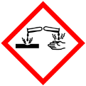

Materialien: Glaswanne (ca. 500 mL), Stativmaterial, 4 Kabel, Edelstahlschwamm, Spannungsquelle, Verbraucher (z. B. Rotor), 4 Krokodilklemmen, Multimeter,
Chemikalien: Kalilauge (c= 1 mol/L), destilliertes Wassser
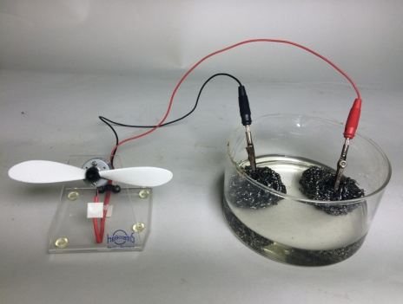
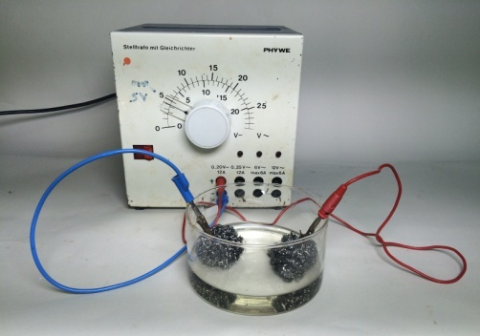
Durchführung: In eine Glaswanne werden circa 300 mL 1M Kalilauge gegeben. Der Edelstahlschwamm wird halbiert und in die Glaswanne gelegt. Die Kabel werden mit Hilfe von Krokodilklemmen an den Edelstahlschwämmen befestigt und mit einer Spannungsquelle verbunden. Es wird etwa eine Minute bei 3,5 V elektrolysiert. Anschließend wird die Stromquelle ausgeschaltet und durch einen Verbraucher oder ein Multimeter ersetzt. ACHTUNG: Die Edelstahlschwämme dürfen sich nicht berühren! Gegebenenfalls müssen die Kabel mit dem Stativmaterial fixiert oder ein Gummiblock als Trennung hinzugefügt werden.

Abbildung 2: Versuchsaufbau der Elektrolyse, Versuchsaufbau mit angeschlossenem Verbraucher.
Beobachtung: Nach kurzer Zeit ist eine heftige Bläschenbildung an den Edelstahlschwämmen zu beobachten. Wird nach Beendigung der Elektrolyse ein Multimeter angeschlossen, ist eine Spannung von 0,88 V abzulesen. Wenn statt des Multimeters ein Rotor als Verbraucher zwischengeschaltet wird, dreht dieser sich etwa 3 Minuten.
Deutung: Die elektrische Energie der Stromquelle wird dazu genutzt das Wasser zu Wasserstoff und Sauerstoff zu elektrolysieren.
2 H₂O _{(l)} → 2 H₂ _{(g)} + O₂ _{(g)}
Die Reaktionen, die an den Elektroden beim Ladevorgang ablaufen können wie folgt formuliert werden:
Anode (Oxidation): 2 H₂O_{(l)} 4 H⁺ _{(aq)}+ O_{2(g)} + 4 e⁻
Kathode (Reduktion): 4 H⁺ _{(aq)}+ 4 e⁻ 2 H₂ _{(g)}
Die Elektrolyse wird gestoppt, sobald statt der Spannungsquelle ein Messgerät oder ein Verbraucher in den Stromkreis geschaltet wird. Die beim Ladevorgang entstandenen Gase können kurzfristig am Elektrodenmaterial gespeichert werden. An den Elektroden laufen dann folgende Reaktionen ab:
Anode (Oxidation): H_{2(g)} 2 H⁺_{(aq)} + 2 e⁻
Kathode (Reduktion): Schritt 1) 2 e⁻ + O_{2(g)} 2 O²⁻_{(aq)}
Schritt 2) 2 O²⁻ _{(aq)} + 4 H⁺ _{(aq)} 2 H₂O_{(l)}
Entsorgung: Die Kalilauge wird im Sammelbehälter für Säuren und Basen entsorgt, Die Edelstahlschwämme können nach ausreichendem Abspülen mit destilliertem Wasser wiederverwendet werden.
Literatur: H. Lier, H. Graf, V. Rust, Antriebstechnik – Brennstoffzelle, Klett MINT, Stuttgart, 2010. S.62.
Alternativ kann der Versuch auch mit Kohleelektroden durchgeführt werden. Es bietet sich an in Kombination mit diesem Versuch die Speicherung der Gase in Elektroden zu thematisieren. Hierzu könnten zwei unterschiedliche Versuchsaufbauten erfolgen indem in der einen der Versuch mit den Schwämmen und der anderen mit den Kohleelektroden durchgeführt wird. Die Ergebnisse (Spannung, Laufzeit des Rotors) können verglichen und ausgewertet werden.

